1. **ＮＰＯライフサポート波岡の現状 アンケート結果**

対 象) ＮＰＯライフサポート波岡の利用会員　48人

実 施) 2021.12.13～2022.1.15

回収率) 52%　25人

**➀　通院で生活バスを利用していますか。**

はい　　23人

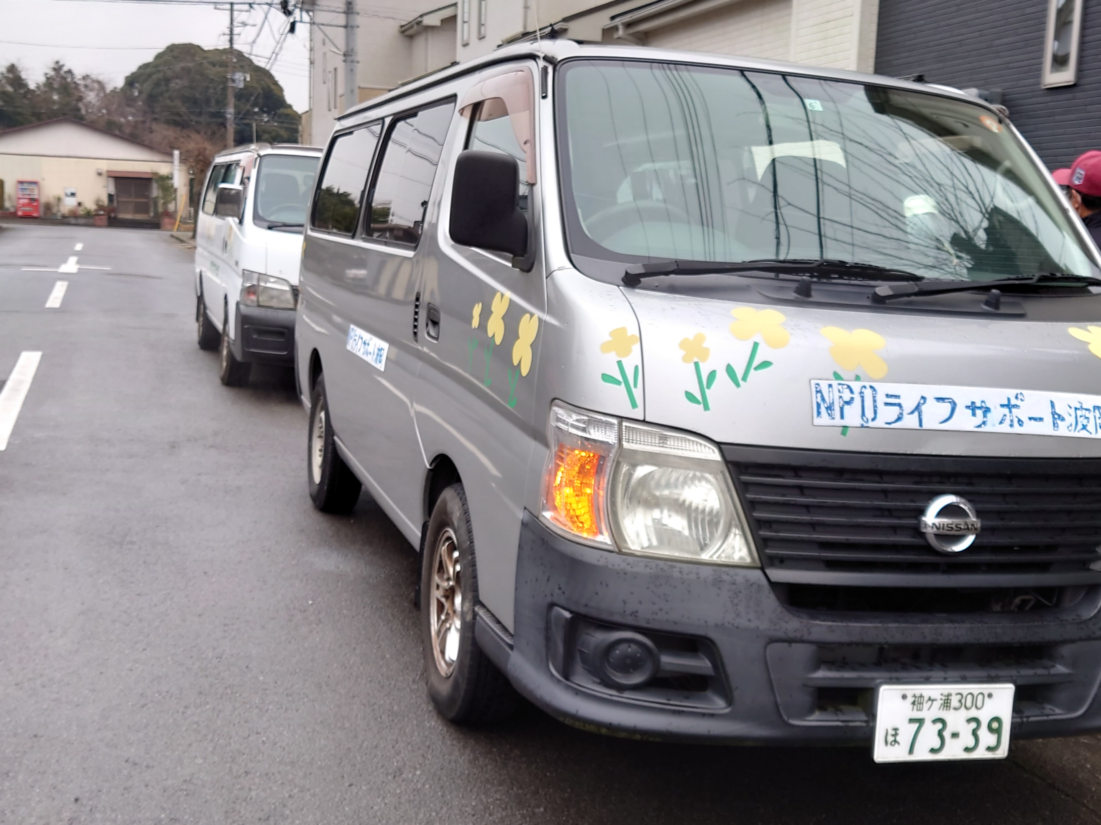

いいえ　 2人

**➂　通院する回数はどのくらいですか。**



1. **ＮＰＯライフサポート波岡の現状　　生活バスの乗車状況**

会員は、概ね往復利用。

運行日はコロナ禍で減少



1. **高齢者タクシー利用助成事業の現状　NPOライフサポート波岡利用会員アンケート**
2. **八幡台・大久保団地の人口**

|  |  |
| --- | --- |
| **（H16）**  **2004年**  **4月**  **1日** | 2005年7月に  NPOライフサポート波岡を  設立 |
| **（H26）**  **2014年**  **4月**  **1日** |  |
| **2022年**  **1月**  **1日** |  |